|  |
| --- |
|  |
| МИНОБРНАУКИ РОССИИ |
| Федеральное государственное бюджетное образовательное учреждение высшего образования **«МИРЭА – Российский технологический университет»**  **РТУ МИРЭА** |

**Институт информационных технологий (ИИТ)  
Кафедра практической и прикладной информатики (ППИ)**

Практическая работа №2

по дисциплине «[Объектно-ориентированное программирование](http://yandex.ru/clck/jsredir?bu=gs6i37&from=yandex.ru%3Bsearch%2F%3Bweb%3B%3B&text=&etext=6946.LbXym-ahv1pxKVAz2hf9KlPqloebKlVw9wBB3G8HAdh5PoOG0StODMkJQO482epD_olHQL90zn-w5Jrk3WGB1D6o_zb0MlHSftMRmGe0ftvwZFFvu4h0utYc2bksZLTirdN7ivKg2UvFfBdzr_MiLg.225438a9e0fc3da19a2297477b9d44806d5db05b&uuid=&state=Em5uB10Ym2yYXpZKRFvY8hpXT7l4NK6-neJyELJlZHT1RbEWUe0bjcCJCVwA0EtoD_aV8NmsLDPQb0sjTYpqyA,,&&cst=AiuY0DBWFJ5fN_r-AEszk_pjsh0oFwbchANSowSMJTd94w6KOKKASi2FDJAwHZv__5hnlmYgPEw-RXyaZDHVbvNlTqt_DPZKj1nzLl3L-nyK7oOQ-mw04R8LXLvDh8z5n4Vf7BOWWVEcZxJXo-8b-NdvgAKmDbis3i1pI1HyZsZqN2BydLhjT9BezS_6u_FoJQMPBMiT-XPOXzedNseYFRmdiJoOjkxcw5rJAtFMRob9PjGqqf0OJfP83yoJU0XUw485esCub9EW1el_SnyoaResArcqoA32qb_IqJIipTVKhFONyWbM_oUfsfiAl65MhyBk6-I5ortKcVgTC1DuvlbpUFtt4wYA0xhL430X08FdXdnQFqAPCOlzt7D3ZLRqD-71p3ZTImlFbXw5hkjRuA,,&data=,,&sign=4a202b0b42a2108bcf97d9d5458997cf&keyno=0&b64e=2&ref=orjY4mGPRjk5boDnW0uvlrrd71vZw9kpVBUyA8nmgRFSi5A7LMz1rfhmsIkfEwsgTY6Qc268FgLkUV0iLuYantaan9uaa1IJPLaVaduct_w3CiR6gnEGgMejWaHvVuFlhyNOxYhAc5-6gygT0o2jPisdzaanw9nbl4eAgPxrQK9VWUF1oIWCpYudFSS3pLuvt4DP_MVhi3d-nElSH8NXENYbBGWApp-AzIFQQDc_YUnmjY-6w03-XYFXg4Eo6tTcp4nMQFFqYj5kWjWD5SBqtIIjlLa_IPKEE98Le0FVym8M4dVMLGJT77pjLvKL1CXEcL4cbnwK4DPDQJgS55qE7bfk_EXINy9Fo-bZJAzKqi)»

«ИСПОЛЬЗОВАНИЕ UML ДИАГРАММ В ОБЪЕКТНО-

ОРИЕНТИРОВАННОМ ПРОГРАММИРОВАНИИ»

Выполнила студентка группы ИНБО-04-18 Ефремова С.Г.

Принял доцент Алпатов А.Н.

Москва 2019

# Введение

Основной задачей является получение практических навыков разработки программ и освоение на практике работы с UML-диаграммами классов на Java.

Задание: По диаграмме класса UML описывающей сущность Автор. Необходимо написать программу, которая состоит из двух классов Author и TestAuthor. Класс Author должен содержать реализацию методов, представленных на диаграмме класса на рисунке 1.

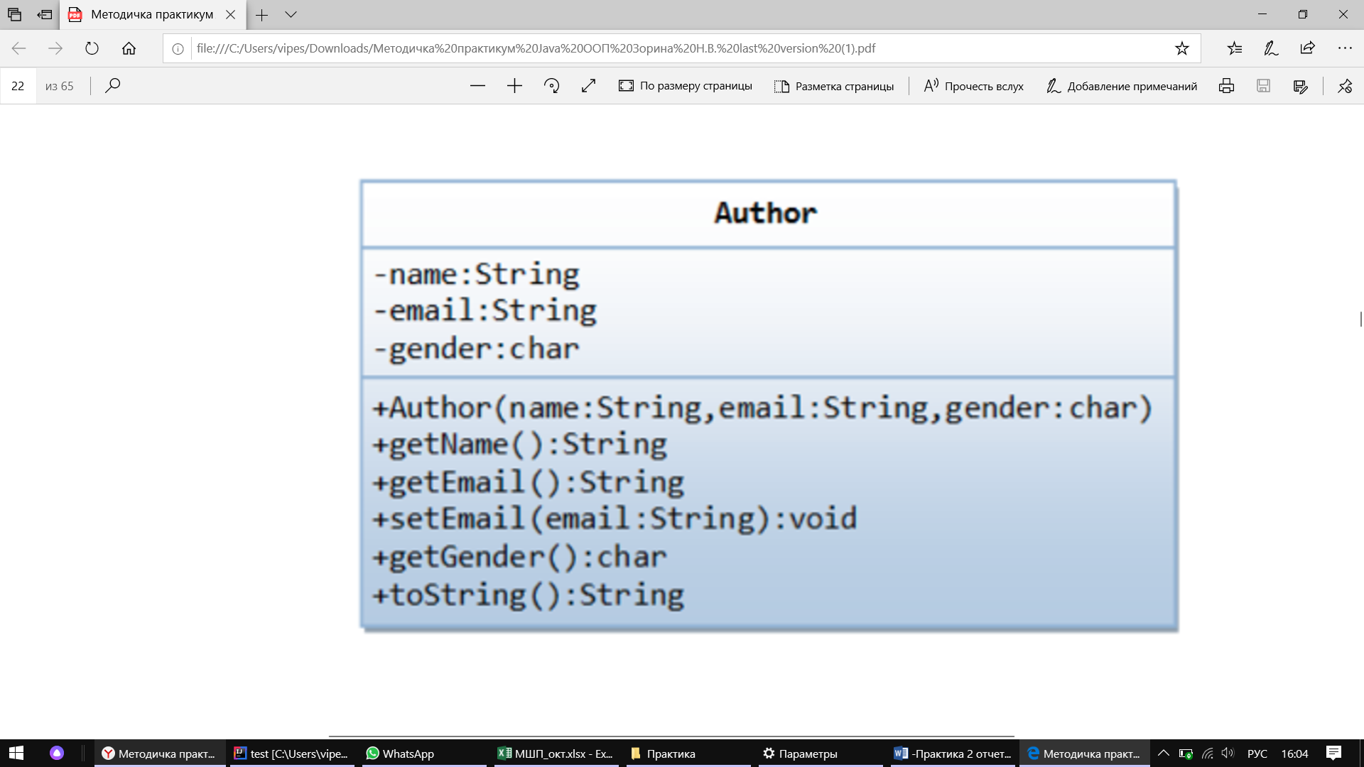

Рисунок Диаграмма класса Author

# Основная часть

Язык моделирования Unified Modeling Language (UML) является стандартом де-факто с 1998 года для проектирования и документирования объектно-ориентированных программ. Средствами UML в виде диаграмм можно графически изобразить класс и экземпляр класса.

Графически представляем класс в виде прямоугольника, разделенного на три области – область именования класса, область инкапсуляции данных и область операций (методы).

Имя (или сущность) : определяет класс.

Переменные (или атрибуты, состояние, поля данных класса): содержит статические атрибуты класса, или описывают свойства класса (сущности предметной области).

Методы (или поведение, функции, работа c данными): описывают динамическое поведение класса. Другими словами, класс инкапсулирует статические свойства (данные) и динамические модели поведения (операции, которые работают с данными) в одном месте (“коробке” или прямоугольнике).

Ход работы

Для работы программы создаются 2 файла: Main.java и Auther.java. В Auther.java создается класс автора с полями имени, пола и почты. В Main.java создается объект класса для тестирования.

Пример работы программы представлен на рис.2

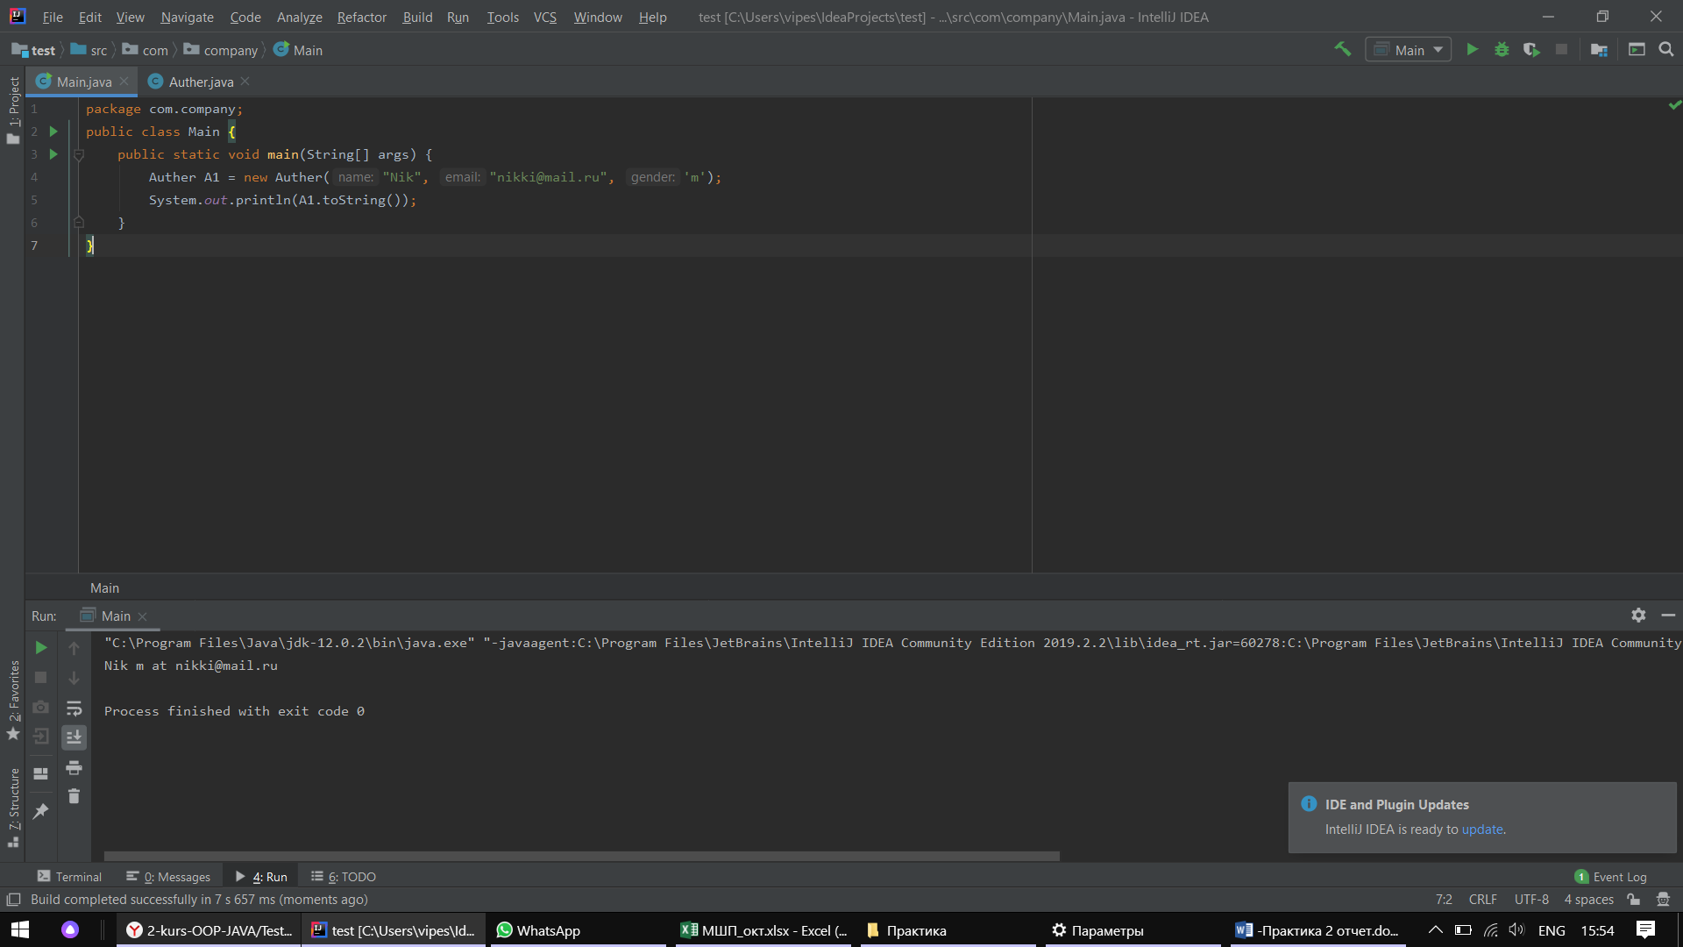

Рисунок 2 Пример работы программы

Код программы

Auther.java:

|  |
| --- |
|  |
|  | | public class Auther { |
|  | |  | |
|  | | private String name; | |
|  | | private char gender; | |
|  | |  | |
|  | | public Auther(String name, String email, char gender) { | |
|  | | this.name = name; | |
|  | | this.email = email; | |
|  | | this.gender = gender; | |
|  | | } | |
|  | |  | |
|  | | public String getName() { | |
|  | | return name; | |
|  | | } | |
|  | |  | |
|  | | public String getEmail() { | |
|  | | return email; | |
|  | | } | |
|  | |  | |
|  | | public void setEmail(String email) { | |
|  | | this.email = email; | |
|  | | } | |
|  | |  | |
|  | | public char getGender() { | |
|  | | return gender; | |
|  | | } | |
|  | |  | |
|  | | @Override | |
|  | | public String toString() { | |
|  | | return ""+getName()+" "+getGender()+ " at "+getEmail()+"" ; | |
|  | | } | |
|  | | } | |
|  | |  | |

Main.java:

|  |
| --- |
| public class TestAuther { |
|  | public static void main(String[] args) { |
|  | Auther A1 = new Auther("Nik", "nikki@mail.ru", "m"); |
|  | System.out.println(A1.toString()); |
|  | } |
|  | } |

# Вывод

В ходе выполнения лабораторных работ были получены практические навыки разработки программ и освоена на практике работа работы с UML-диаграммами классов на Java в программе IDE IntelliJ IDEA.

# Список используемых источников

1. Начинающим Java программистам (эл. ресурс) URL: https://habr.com/ru/post/43293/, (02.09.2019)
2. Программное обеспечение Java (эл. ресурс) URL: https://www.oracle.com/ru/java/, (02.09.2019)
3. Где используется Java и зачем нужна? (эл. ресурс) URL: https://javarush.ru/groups/posts/1079-gde-ispoljhzuetsja-java, (02.09.2019)
4. Руководство по языку программирования Java (эл. ресурс) URL: https://metanit.com/java/tutorial/, (02.09.2019)